遗失物品找回系统
系统需求分析文档

2251646 陈佳浩
2251548 韩敬霄
2251534 李紫浩
2251653 李彤
2251657 李若冰
2250591 朱雨凝
2254321 陆诚彬
2252709 杨烜赫
2253209 刘佳朋
2251531 段培煜

目录
1. 遗失物品找回系统需求概述 4
1.1 系统功能性需求 4
1.1.1 归还物品需求 4
1.1.2 用户发布寻物启事需求 4
1.1.3 用户发布找到的无主物品信息需求 4
1.1.4 用户个性化设计需求 4
1.1.5 用户发表评论功能需求 4
1.1.6 用户活跃行为记录功能需求 4
1.1.7 用户整体活跃度计算功能需求 4
1.1.8 用户消息功能需求 5
1.1.9 用户动态需求 5
1.1.10 用户关注功能 5
1.1.11 用户关系功能 5
1.1.12 用户提问功能 6
1.1.13 用户回答问题功能 6
1.1.14 用户注册功能需求 6
1.1.15 用户登录功能需求 6
1.1.16 用户注销功能需求 6
1.1.17 验证授权功能需求 6
1.1.18 管理员查找用户通知功能需求 6
1.1.19 管理员记录用户活动功能需求 7
1.1.20 管理员查找用户对推荐内容喜好功能需求 7
1.1.21 管理员查找用户交易内容功能需求 7
1.1.22 审核系统设计需求 7
1.1.23 VIP充值功能需求 7
1.1.24 VIP特权功能需求 7
1.1.25 管理员编辑VIP用户信息功能需求 7
1.1.26 广告呈现功能需求 8
1.1.27 用户点击广告功能需求 8
1.1.28 管理员编辑广告功能需求 8
1.1.29 用户登录 8
1.1.30 用户注册 8
1.1.31 个人中心信息显示、编辑 8
1.1.32 实名认证 8
1.1.33 退出登录 8
1.1.34 用户注销 9
1.1.35 管理员菜单 9
1.1.36 重置密码 9
1.1.37 API访问日志 9
1.1.38 用户操作日志 9
1.1.39 系统日志 9
1.1.40 交易记录与管理 9
1.1.41 安全事件记录 9
1.1.42 用户信息查询 10
1.1.43 通知管理日志 10
1.1.44 推荐管理日志 10
1.2 系统非功能性需求 10
1.2.1 安全性需求 10
1.2.2 用户个性化需求 10
1.2.3 易使用性需求 11
1.2.4 可维护性需求 11
1.3 组织结构 11
2. 遗失物品找回系统需求分析 12
2.1 社区系统总体用例 12
2.2 广告推送用例需求分析 17
2.3 广告列表信息维护用例需求分析 18
2.4 VIP充值用例需求分析 19
2.5 VIP管理用例需求分析 20
2.6 实时聊天用例需求分析 21
2.7 关注与粉丝用例需求分析 22
2.8 用户发贴用例需求分析 23
2.9 用户发评论用例需求分析 24
2.10 发布启事子系统需求分析 25
2.11 归还认领子系统需求分析 26
2.12 用户登录子系统需求分析 27
2.13 管理员子系统需求分析 28
2.14 个人信息子系统需求分析 29
附录A. 图表索引 31

遗失物品找回系统需求概述

系统功能性需求

归还物品需求
物品归还时由失主发起流程，由捡到物品者审核，审核通过后签署归还协议完成流程。审核不通过或长期无人认领可进入流入商品市场流程。

用户发布寻物启事需求
用户丢失物品后，使用该功能，填写LostItems表相关内容后，选择标签、上传图片完成发布流程。用户发布物品后，需要经过管理员审核，详见下方审核系统。

用户发布找到的无主物品信息需求
用户找到无主物品后，使用该功能，填写相关内容后，选择标签、上传图片完成发布流程。用户发布物品后，需要经过管理员审核，详见下方审核系统。

用户个性化设计需求
在数据库中，使用 UserPreferences 表来存储用户的个性化偏好，使用 UserSubscriptions 表来存储用户的订阅信息。在前端，需要一个个性化主界面，用户可以在该界面设置和查看他们的偏好和订阅。系统应提供相应的API接口来支持前端进行数据的获取和更新。

用户发表评论功能需求
用户可以对于发现失物或丢失失物帖子进行评论。

用户活跃行为记录功能需求
记录用户的各种活跃行为，并对其赋予一定的分数。

用户整体活跃度计算功能需求
通过用户近期的活跃行为依据公式与活跃行为的时效性计算出用户的整体活跃度，来评估用户的活跃程度

用户消息功能需求
信息发送：在用户消息表添加对应信息
信息删除：用户可以撤回信息，检查发送时长后，若小于等于2min则可以撤回，删除用户消息表的对应元组，若大于2min则不可以撤回
用户查看信息：用户可以查看总体信息，通过select实现，用户可以阅读单条信息，检查该信息是否还存在，若不存在给予反馈，若存在则将用户消息表对应元组的消息状态改为已读

用户动态需求
进行动态发布：用户能够发布动态，发布动态时能够增加活跃度，其他用户能够对动态进行评论，从而增加用户动态的热度。
转发动态： 用户对动态进行转发，能够增加用户活跃度，增加对应动态的热度

用户关注功能
用户对某个用户进行关注，增加关注用户的关注信息和活跃度
用户取关，删除关注列表表的对应信息
用户查看关注信息，查找关注列表表的对应信息
用户查看粉丝信息，查找关注列表表的对应信息

用户关系功能
用户能够与其他用户建立各种类型的关系（例如朋友、家庭成员、同事等）
用户发送关系请求，检查是否存在关系，不支持重复建立关系，然后将请求消息加入对方的用户消息表，若对方同意则添加用户关系表对应元组，若不同意则给予反馈
用户撤回关系请求，检查对方是否给出回应，若回应则不可撤回，否则将对应信息从对方的消息中删除
用户发送取消关系请求，检查是否存在关系，不存在则反馈，存在则将对应信息添加到用户消息表，若同意则删除用户关系表对应元组，若不同意则给予用户反馈
用户对请求作出反应：首先检查信息是否存在，若存在则将对应同意或者拒绝的消息添加到发起者的用户消息表，若不存在则给予接收方反馈

用户提问功能
用户发出提问：审核通过，将问题添加到问题表，并增加用户活跃度，并且提醒物品发布者（或许加上物品订阅者）问题信息。
用户撤回提问：删除问题
用户查看问题
用户能够订阅相关问题，问题接收到回答后，用户消息表会对用户发出系统提示。

用户回答问题功能
用户回答问题：审核通过，将回答信息添加到回答表，增加用户活跃度，提醒订阅者回答信息
用户撤回回答：撤回回答

用户注册功能需求
用户注册部分主要是在验证的时候调用外部api，收集用户的用户名、密码、联系方式等，不需要查内部表，但需要向Users表和AuthInfo表中添加新的数据。

用户登录功能需求
用户登录的时候需要查Users表，获取用户名并验证密码，密码也要通过哈希和盐值来转换。

用户注销功能需求
用户注销是需要获取用户的用户名及密码以确认删除；删除后需要删除Users表和AuthInfo表中与UserID对应的数据。

验证授权功能需求
用户仅在验证通过后才可使用相应权限，需要查AuthInfo表获取当前认证状态。

管理员查找用户通知功能需求
管理员提供 UserID 可以查找针对特定用户的通知，提供通知类型可以查找针对某种特定类型通知的处理情况。

管理员记录用户活动功能需求
管理员提供 UserID 可以查找并记录针对特定用户的各种活动记录，也可以通过通知类型和时间等方式限制查找的内容。

管理员查找用户对推荐内容喜好功能需求
管理员提供 UserID 可以查找针对特定用户的对于推荐内容的反馈，也可以根据推荐类别查看这一类推荐的受喜好程度。

管理员查找用户交易内容功能需求
管理员可以提供 ItemID(待定) 查找这个特定物品的交易， 可以查找某个用户的所有交易，也可以用来统计用户消费总金额等内容。

审核系统设计需求
在前端，管理员需要一个管理终端，用于查看所有待审核物品，进行审核操作，包括查看详情、通过审核、拒绝审核等。只有通过审核的物品才能被所有用户被看见。
用户可以在个人中心查看物品的审核状态，若被拒绝，可以修改信息后重新提交。

VIP充值功能需求
用户可以选择充值或续费，选择相应的充值时长，生成充值二维码，进行充值。

VIP特权功能需求
在用户界面呈现用户名时产生特效或特殊标志，包括用户自身页面以及其他用户看到VIP用户（如VIP用户发布帖子后被其他用户查看到）时。
VIP用户查看社区信息时将不再会看到系统广告。

管理员编辑VIP用户信息功能需求
管理员在管理员后台可以查看VIP用户信息，并对相应的VIP用户信息进行修改，进行修改并提交后会在AdminEditVIP表中记录修改类型以及更改内容，以便审计追踪。

广告呈现功能需求
用户界面将随机呈现某些广告，并在AdShowStatistics进行记录相应的用户ID和时间戳，以便向广告投放方展示广告呈现情况和数据报表。

用户点击广告功能需求
用户点击某条广告时，并在AdClickStatistics进行记录相应的用户ID和时间戳，以便向广告投放方展示广告点击情况和数据报表。

管理员编辑广告功能需求
管理员在管理员后台可以查看广告信息，并对相应的广告信息进行修改，插入或删除，进行修改并提交后会在AdminEditAd表中记录修改类型以及更改内容，以便审计追踪。

用户登录
最基本的功能需求，本系统为用户提供了登录界面，并且可以随时关闭回到主页面。

用户注册
通过注册建立新用户，收集用户的联系方式、自定义密码等信息，密码进行加密存储，并不允许用户重名，便于管理。

个人中心信息显示、编辑
为用户提供了个人中心主页，在这里能看到用户的个人信息，在信息页面展示了资料卡。可以选择编辑选项，对公开信息进行编辑。

实名认证
实名认证位于个人中心的资料卡里，点开输入用户姓名和身份证号即可进行实名认证，以便于后续的用户操作。

退出登录
设置了退出登录，清理浏览器中的用户信息，确保用户顺利登出。

用户注销
为用户提供注销选项，并设置不可撤销等确认信息，允许用户注销账号，并减少错误操作而注销的风险。

管理员菜单
设置单独的指定管理员账号和菜单、界面、导航栏，并且不作公开，仅共系统内部人员使用，保证用户与管理员的功能页面有效分离。

重置密码
为用户提供重置密码方案，以防止忘记密码。通过绑定手机号进行安全验证。

API访问日志
该日志界面位于管理员栏目中，为管理员提供了查看日志，筛选日志和下载日志等功能，方便管理员实时监控API的调用信息。

用户操作日志
用户操作日志页面位于管理员栏目中的一部分，在这里管理员能够查看日志，筛选日志和下载日志，方便管理员实时监控用户指定操作的信息。

系统日志
系统日志页面位于管理员栏目中的一部分，在这里管理员能够查看日志，筛选日志和下载日志，方便管理员实时监控系统信息。

交易记录与管理
交易记录与管理页面位于管理员栏目中的一部分，在这里管理员能够查看日志，筛选日志和下载日志，方便管理员实时监控交易记录信息，并对每条交易记录设置有更新按钮，便于管理员编辑和审核。

安全事件记录
该日志界面位于管理员栏目中，为管理员提供了查看日志，筛选日志和下载日志等功能，方便管理员实时监控安全事件的处理信息。

用户信息查询
用户信息查询页面位于管理员栏目中的一部分，在这里管理员能够查看日志，筛选日志和下载日志，方便管理员查询全体用户或指定用户的公开信息。

通知管理日志
该日志界面位于管理员栏目中，为管理员提供了查看日志，筛选日志和下载日志等功能，方便管理员对通知的发布情况进行实时的监控查看。

推荐管理日志
该日志界面位于管理员栏目中，为管理员提供了查看日志，筛选日志和下载日志等功能，方便管理员对推荐信息的发布情况进行实时的监控查看。

系统非功能性需求
本系统在使用过程中，存在非功能性需求，包括用户个性化性需求，易使用性需求，具体说明如下。

安全性需求
系统为保证用户密码的安全性，使用了sha256算法进行加密，SHA-256（Secure Hash Algorithm 256位）是一种常见的哈希算法，它生成一个长度为256位（32字节）的哈希值（散列值）。该算法是SHA-2家族的一部分，以其高安全性著称。SHA-256用于密码加密时，会将输入的密码通过不可逆的方式转换成一串固定长度的哈希值，这使得原始密码无法通过哈希值轻易反推出。在存入数据库时，会存入加密后的密码，来防止信息的泄露。
与此同时，对于获取用户信息的接口，区分了用户模式和管理员模式，用户模式只能获取符合要求的唯一的未注销的用户，而管理员模式可以获取所有用户(不论是否注销)的信息，来提升系统的安全性。

用户个性化需求
用户更改自己更喜欢的个人公开信息、空间背景，个人头像，个性签名。更改关于平台通知偏好的设置。

易使用性需求
本系统功能明确，目标是降低寻找物品以及获取信息的困难程度，因而需要易于上手，界面简洁，功能突出，避免添加额外的时间开销。易用性是重要的需求之一。
在进行易使用性的需求设计时，本系统对用户的注册和登录只收集了最基本的必要信息，并且保证整个过程快捷流畅，为用户带来更易于使用的便利体验。
所有的界面清晰明了，逻辑鲜明，并设置导航栏，使用户能够快速定位到自己的需求。

可维护性需求
本系统在前后端都使用了许多便于调试的代码，并且在编写代码的时候，通过不断地重构，尽可能地保持了高内聚和低耦合的特性，便于调整。同时，由于各种日志系统的存在，便于查找问题和进行复现的操作。

组织结构
本系统设计与实现文档的组织结构如下：
第1部分：介绍本系统的功能性需求，非功能性需求，各子系统的需求分析。
第2部分：介绍系统的总体架构，系统的各子系统以及用例的设计实现，辅以必要的图示与文字进行直观详细的说明。
第3部分：介绍本系统的数据库总体设计以及模块E-R图。

附录A：是本文档的图表索引。

遗失物品找回系统需求分析

社区系统总体用例
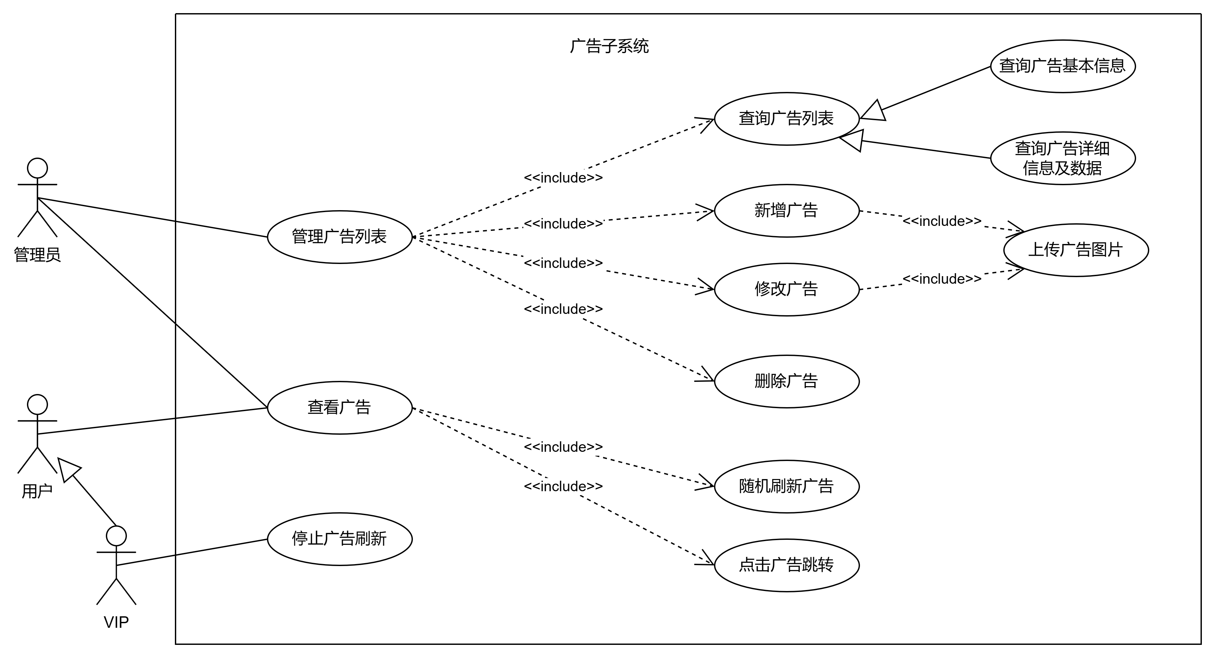
图表1 广告功能总体用例图
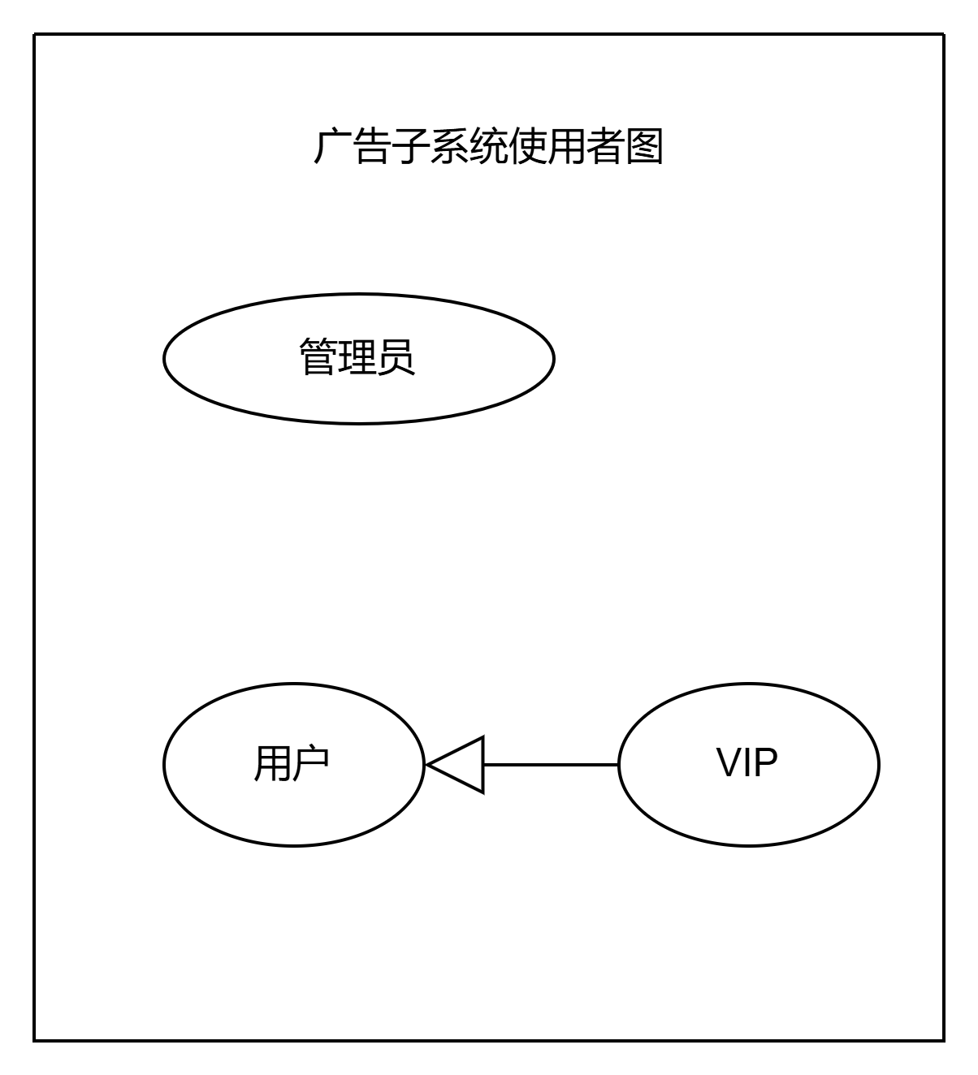
图表2 广告功能使用者图

在广告功能中一共包含三类使用者，分别是管理员，用户以及VIP用户。其中管理员可以对广告列表进行维护，包括增删改和查询，同时可以查询相应广告的推送和点击的详细信息。普通用户在浏览社区时，将会被推送广告，普通用户如果对广告感兴趣可以选择点击广告并跳转到广告预存的网页链接。而对于VIP用户，在浏览社区时则不会被推送广告，属于VIP用户的特权。
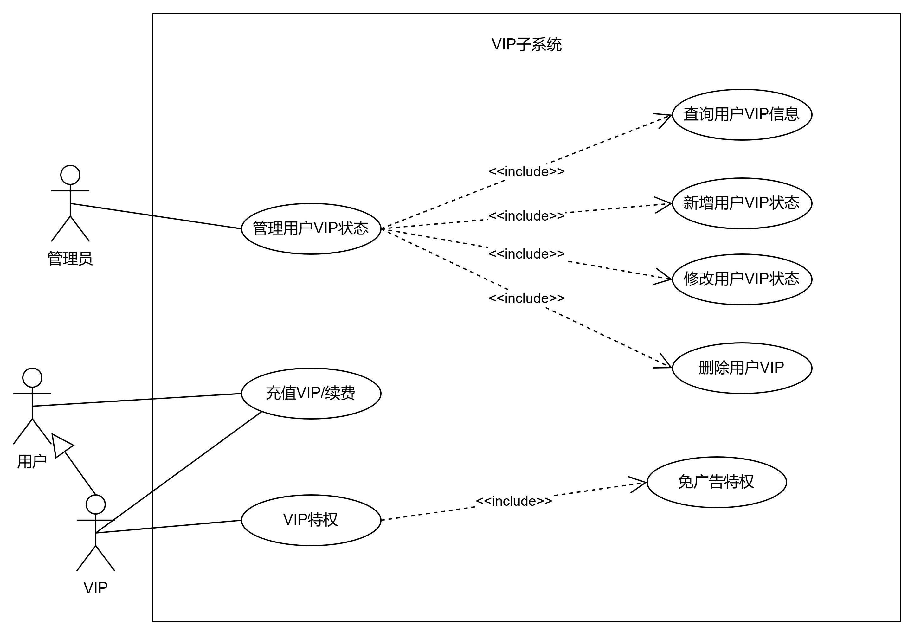
图表3 VIP功能总体用例图
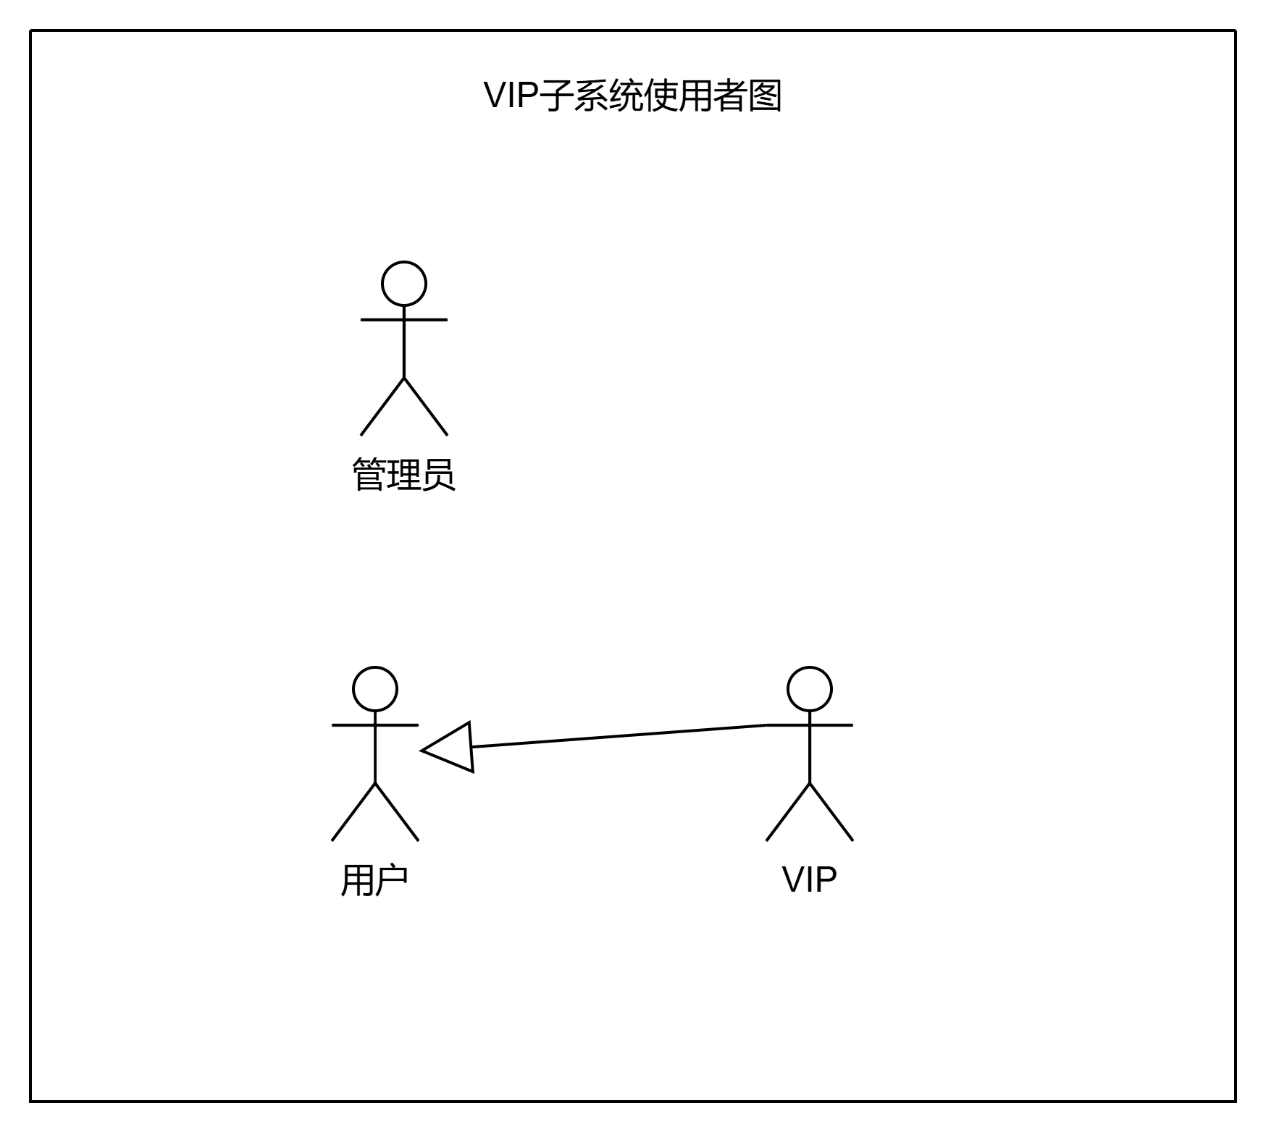
图表4 VIP功能使用者图

在VIP功能中有三类用户，包括管理员，普通用户和VIP用户。在这个功能中，普通用户可以选择充值VIP来获取VIP状态，VIP用户也可以进行续费。用户拥有VIP状态时将不会被推送广告，以及后序将拥有开发的其他VIP特权。对于管理员，可以在用户管理界面对用户vip状态进行管理和查询，包括新增VIP状态，修改VIP状态，删除VIP状态。
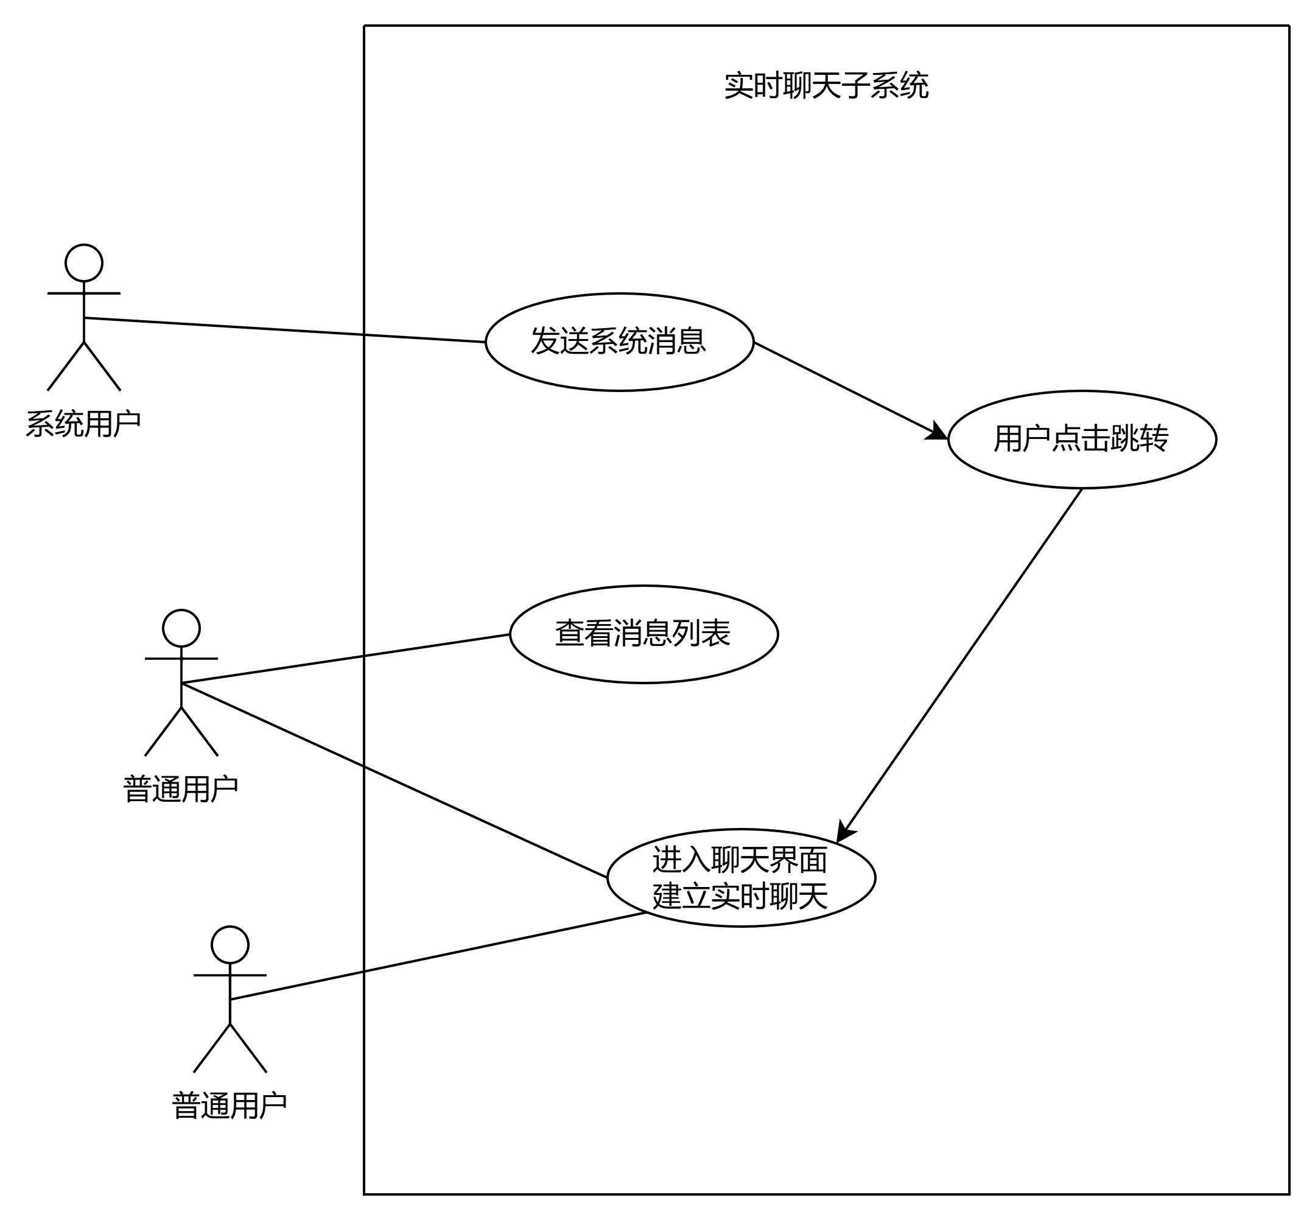
图表5 实时聊天功能总体用例图
实时聊天功能包括普通用户和虚拟的系统用户。其中普通用户之间可以查看自己的消息列表进行实时聊天，并且可以进行撤回消息，关注对方等操作。此外，在物品审核功能中，由管理员审核通过后，利用系统用户发送系统消息通知对方建立会话。
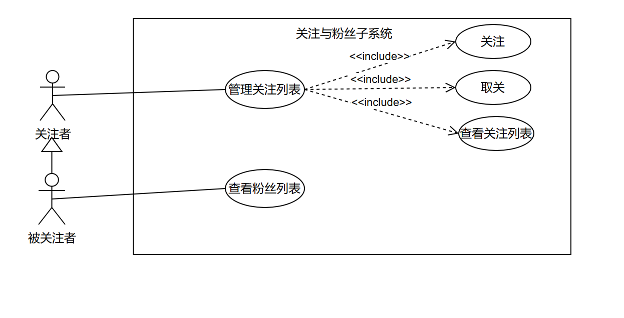
图表6 关注与粉丝功能总体用例图
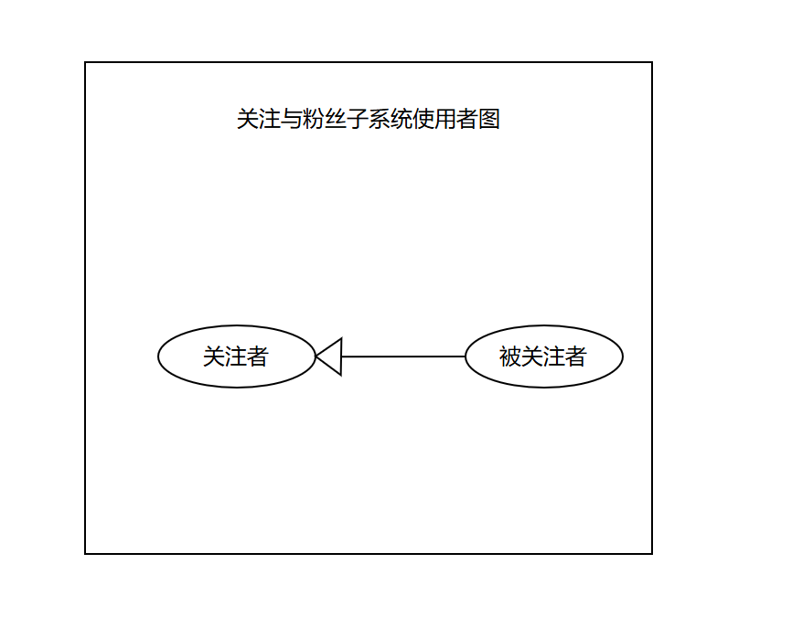
图表7 关注与粉丝功能使用者图
在关注与粉丝功能中一共包含两类使用者，分别是关注者与被关注者。其中关注者可以查看自己的关注列表，并进行取关，可以在发帖评论区关注自己感兴趣的用户。被关注者可以查看自己的粉丝列表，并进行回关。
. 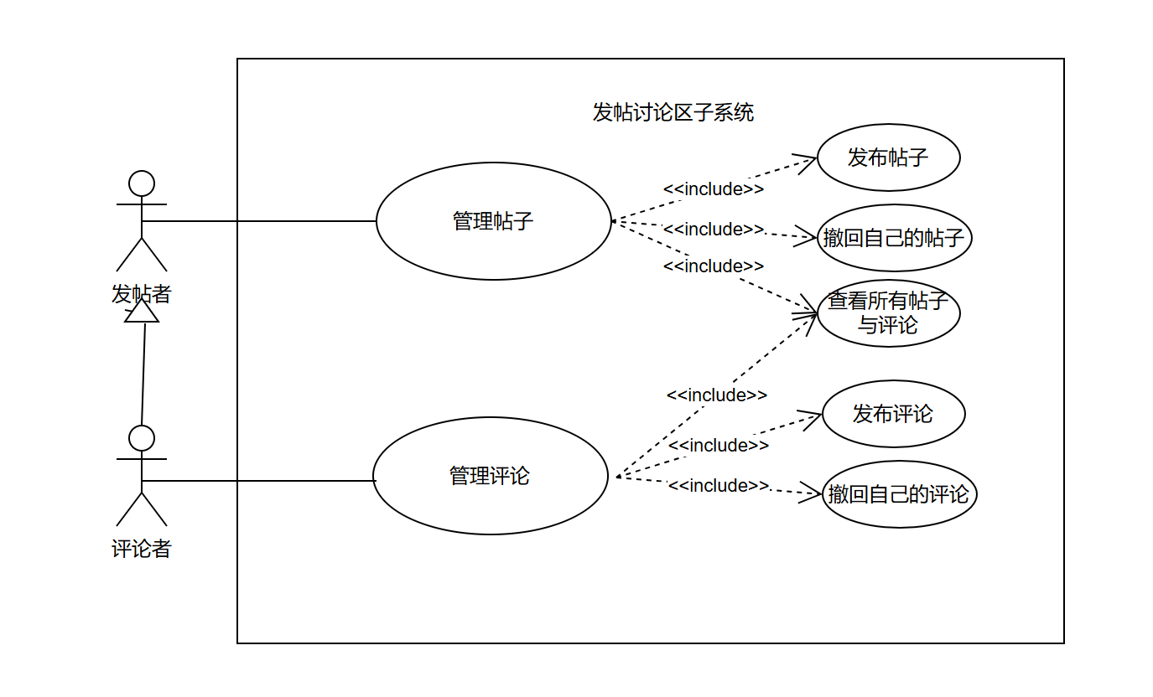
图表8 发帖与评论功能总体用例图
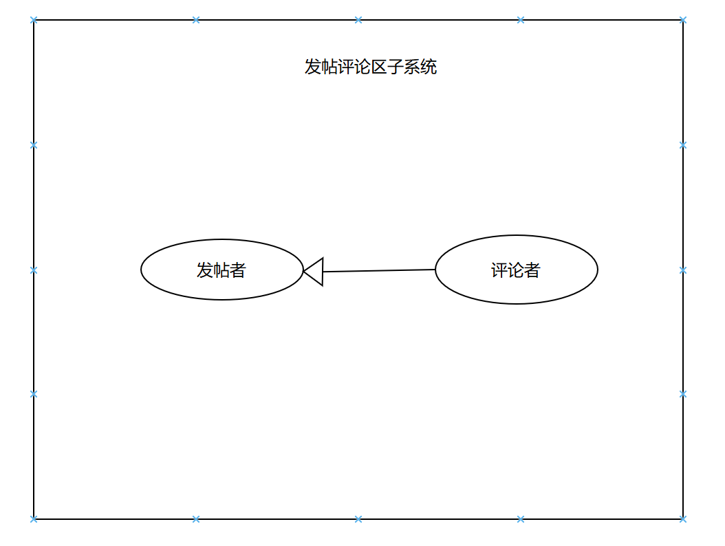
图表9 发帖评论区功能使用者图
在发帖评论区功能中一共包含两类使用者，分别是发贴者和评论者。其中发帖者可以发送帖子，并对自己的帖子进行撤回，可以查看所有的帖子与评论。评论者可以发送在帖子下方评论，并对自己的评论进行撤回，可以查看所有的帖子与评论。同时，每个帖子或评论都可以为发布者带来一定的活跃度加成。

广告推送用例需求分析
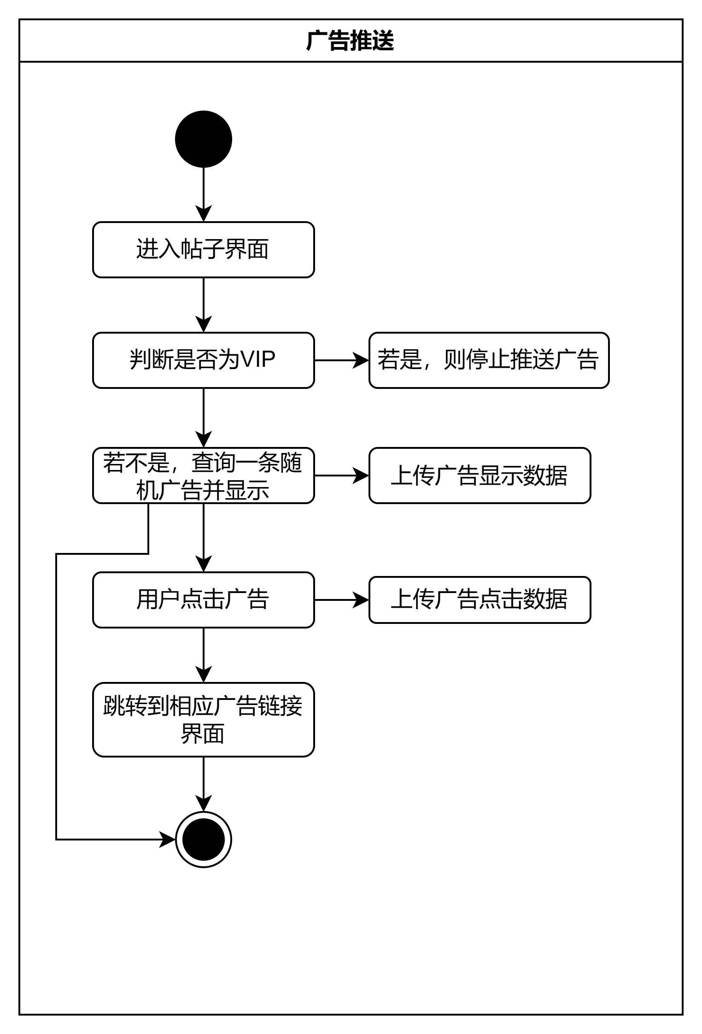
图表10 广告推送用例活动图
名称 | 广告推送
编号 | 01
简述 | 普通用户在社区中浏览时将被推送广告
执行者 | 系统
前置条件 | 用户不是VIP用户
基本事件流 | - 用户浏览社区  - 系统自动随机推送广告
扩展事件流 | - 用户点击广告，跳转到相应网址
后置条件 | - 用户被推送广告的信息被写入后台  - 用户点击广告的信息被写入后台
图表11 广告推送用例规约表
普通用户在浏览社区时，将会被推送广告（被推送的广告信息将会被写入后台），普通用户如果对广告感兴趣可以选择点击广告并跳转到广告预存的网页链接（此时，点击数据也会被写入后台）。而对于VIP用户，在浏览社区时则不会被推送广告，属于VIP用户的特权。

广告列表信息维护用例需求分析
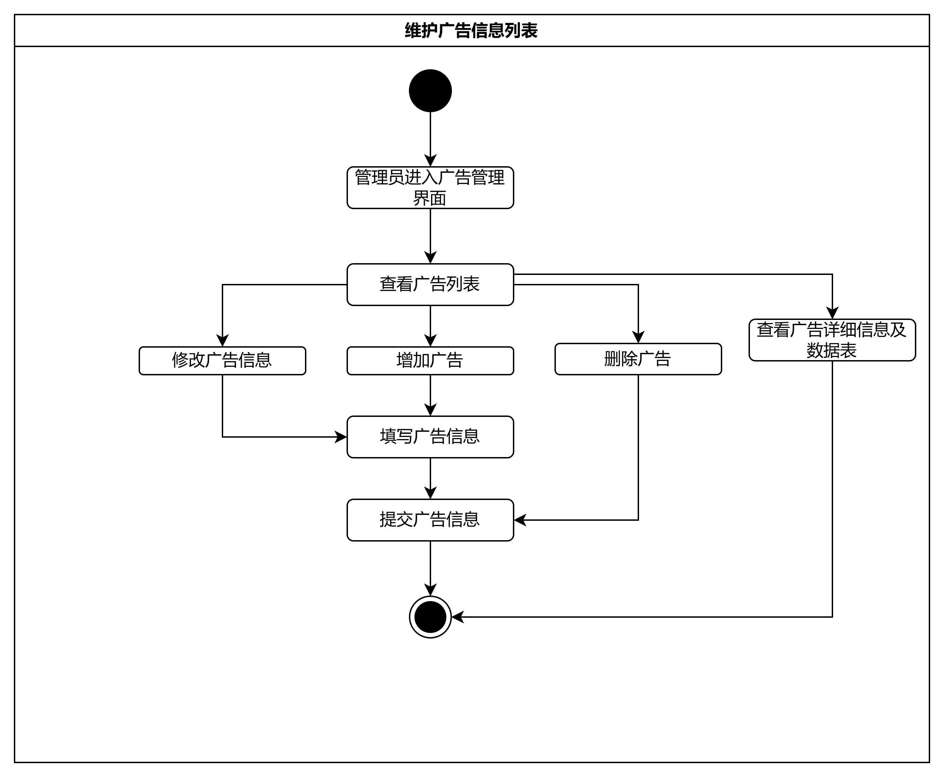
图表12 广告管理用例活动图
名称 | 广告管理
编号 | 02
简述 | 由管理员管理后台的广告信息及查看数据
执行者 | 管理员
前置条件 | 用户是管理员
基本事件流 | - 管理员进入广告管理界面  - 管理员查看广告基本信息  - 管理员查看广告详细信息  - 管理员修改广告信息  - 管理员删除广告  - 管理员新增一条广告
扩展事件流 | - 用户在新增或修改广告时可以选择上传广告网络链接或者选择上传图片
后置条件 | 无
图表13 广告管理用例规约表
管理员可以对广告列表进行维护，包括增删改和查询，同时可以查询相应广告的推送和点击的详细信息。

VIP充值用例需求分析
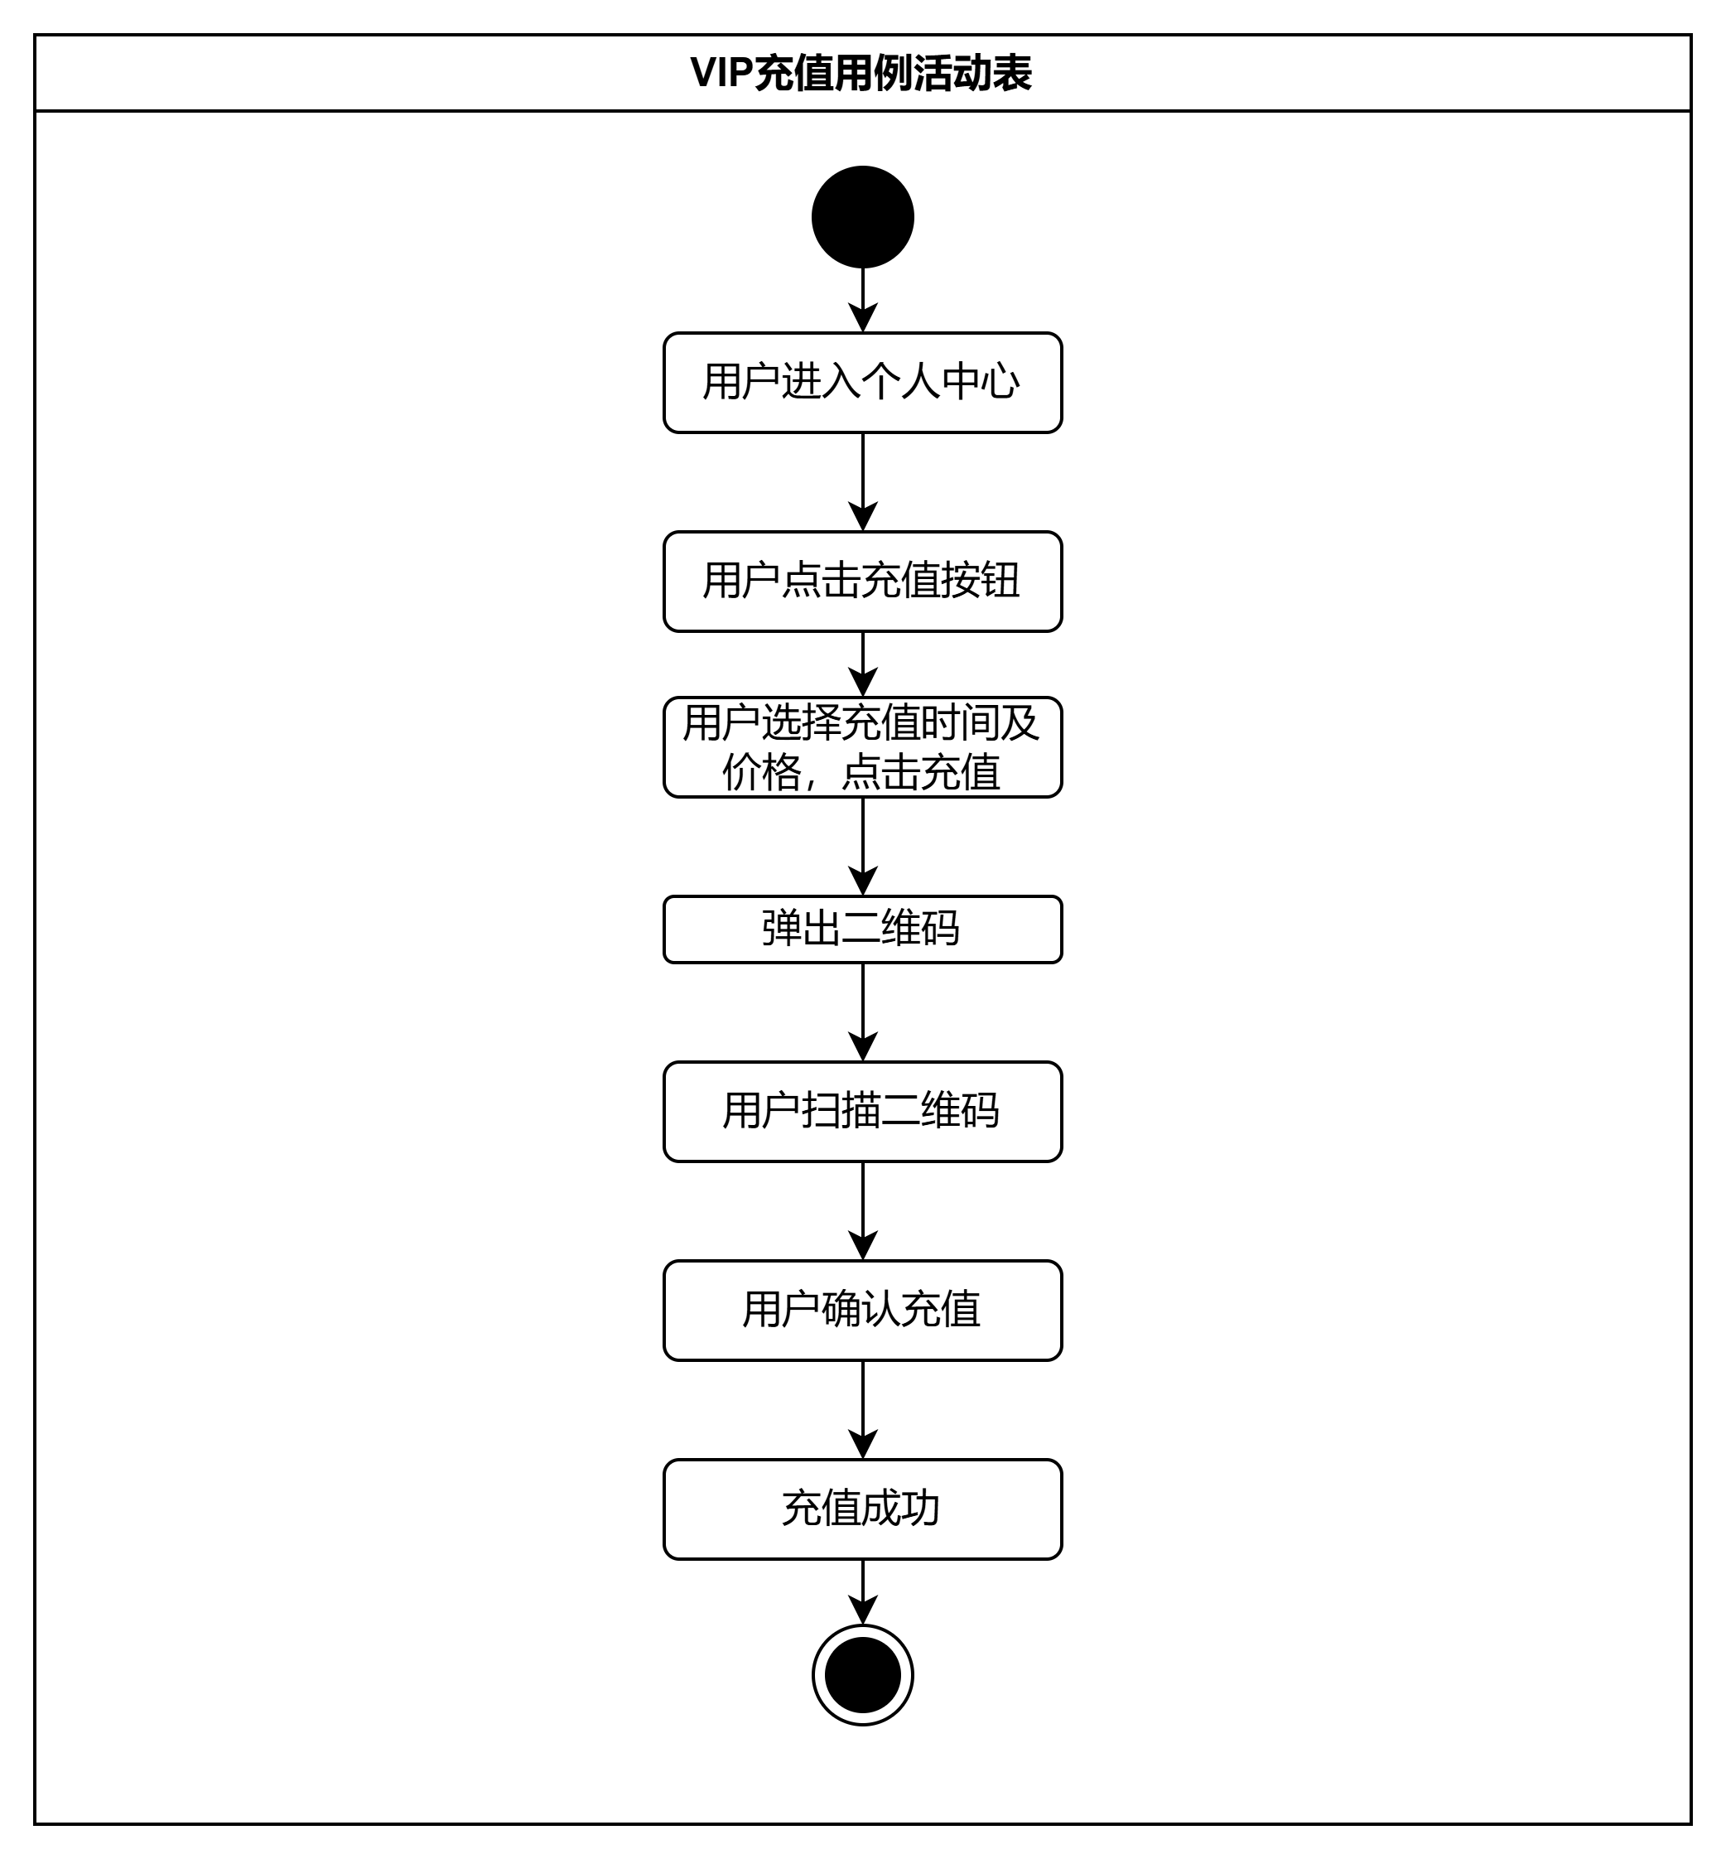
图表14 VIP充值用例活动图
名称 | VIP充值
编号 | 03
简述 | 用户充值或续费VIP
执行者 | 普通用户或VIP用户
前置条件 | 无
基本事件流 | - 用户进入个人中心  - 用户点击充值按钮  - 用户选择VIP充值方案  - 系统弹出二维码  - 用户扫码  - 用户确认充值  - VIP充值成功
扩展事件流 | 无
后置条件 | 无
图表15 VIP充值用例规约表
普通用户可以选择充值VIP来获取VIP状态，VIP用户也可以进行续费。用户拥有VIP状态时将不会被推送广告，以及后序将拥有开发的其他VIP特权。

VIP管理用例需求分析
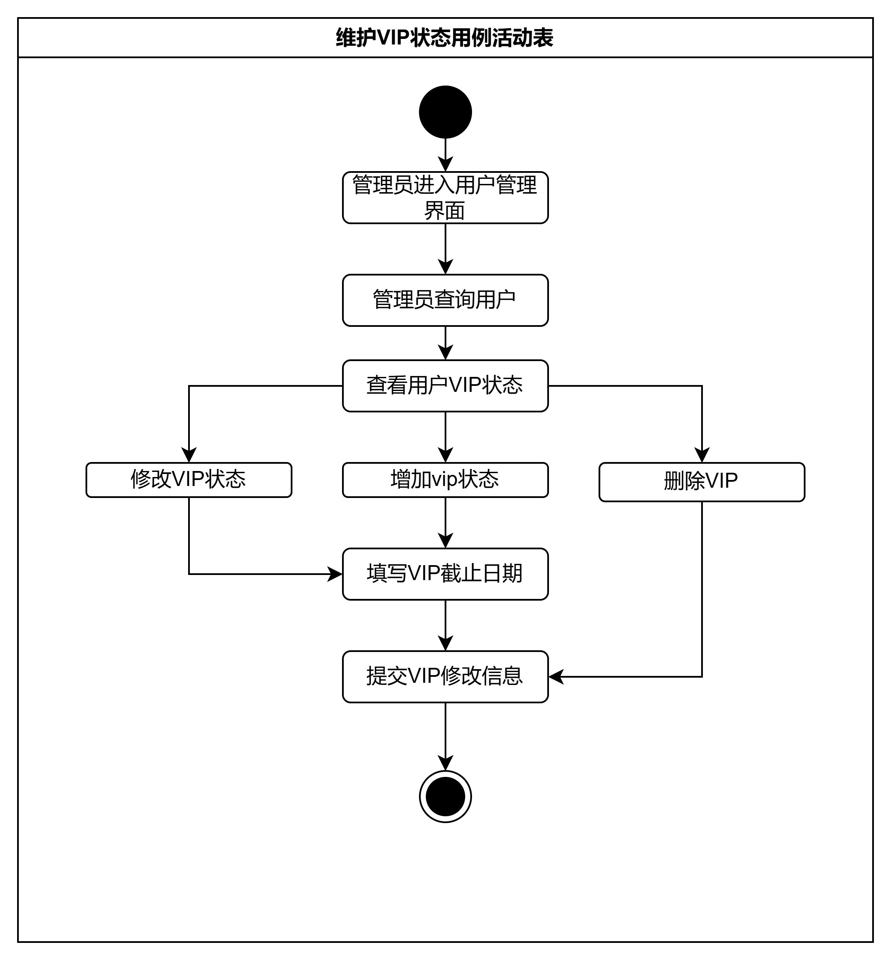
图表16 VIP管理用例活动图
名称 | VIP管理
编号 | 04
简述 | 由管理员管理用户的VIP状态
执行者 | 管理员
前置条件 | 用户是管理员
基本事件流 | - 管理员进入用户管理界面  - 管理员查看VIP状态  - 管理员修改VIP状态  - 管理员删除VIP  - 管理员为用户新增VIP状态
扩展事件流 | 无
后置条件 | 无
图表17 VIP管理用例规约表
管理员可以在用户管理界面对用户vip状态进行管理和查询，包括新增VIP状态，修改VIP状态，删除VIP状态。

实时聊天用例需求分析
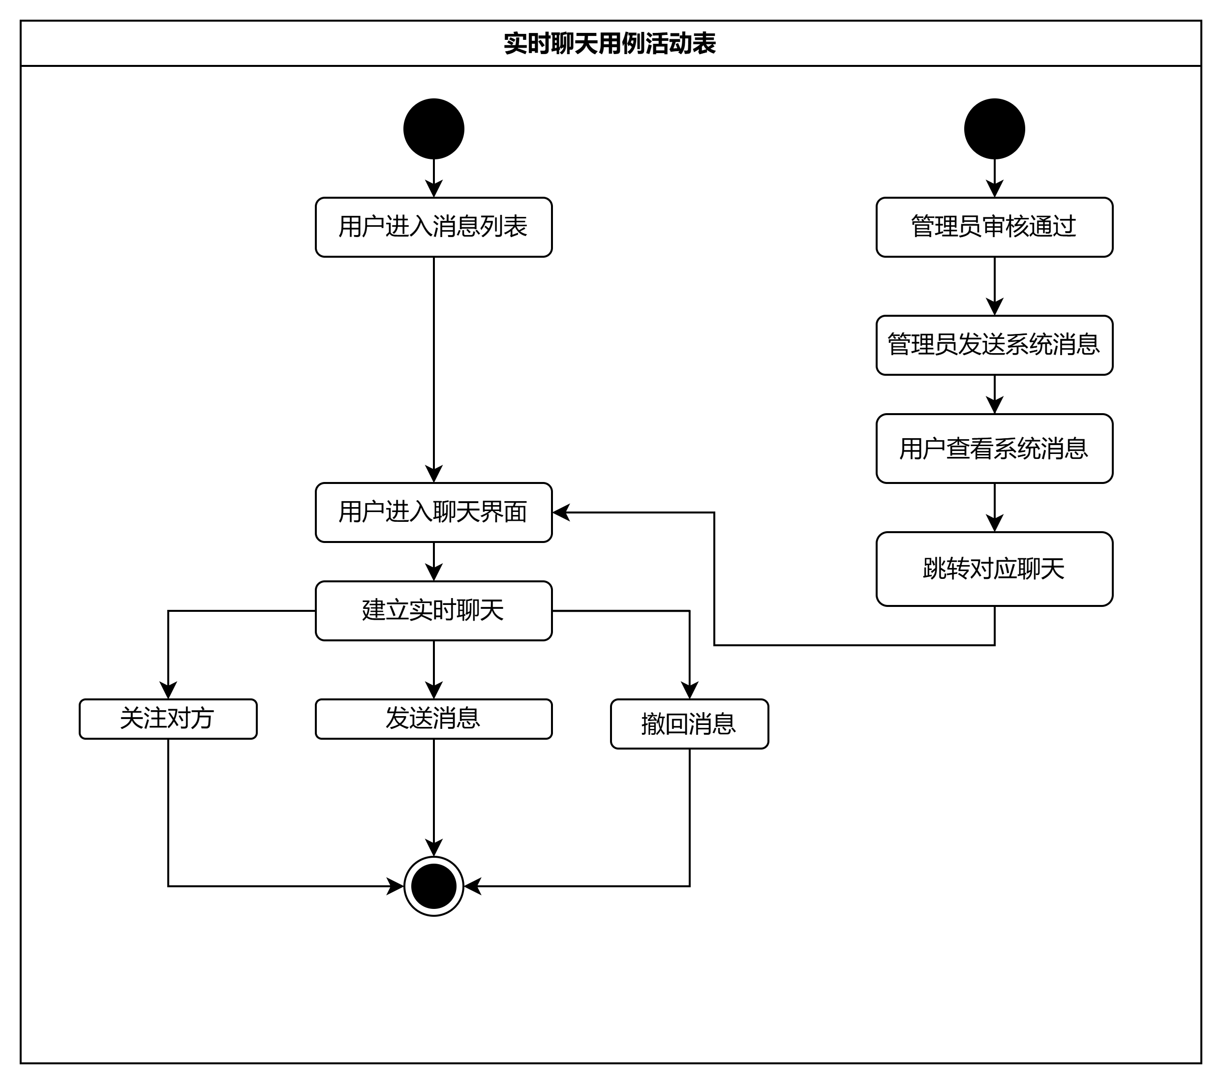
图表18 实时聊天用例活动图
名称 | 实时聊天
编号 | 05
简述 | 用户在聊天界面可以进行实时聊天
执行者 | 普通用户
前置条件 | 用户查询到对方用户id或审核通过跳转
基本事件流 | - 用户进入消息列表界面  - 用户进入聊天界面  - 用户发送消息  - 接收消息  - 撤回消息  - 关注/取关对方
扩展事件流 | - 管理员审核通过  - 发送系统消息到对应用户  - 对应用户点击跳转聊天
后置条件 | 无
图表19 实时聊天用例规约表
实时聊天功能包括普通用户和虚拟的系统用户。其中普通用户之间可以查看自己的消息列表进行实时聊天，并且可以进行撤回消息，关注对方等操作。此外，在物品审核功能中，由管理员审核通过后，利用系统用户发送系统消息通知对方建立会话。

关注与粉丝用例需求分析
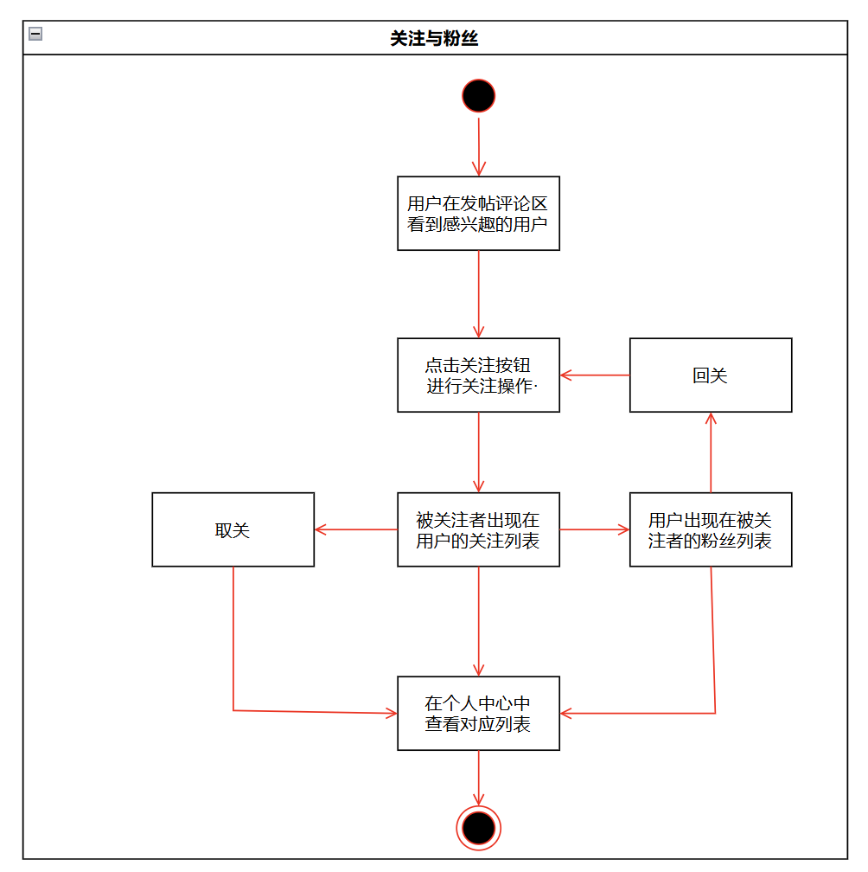
图表20 关注与粉丝用例活动图
名称 | 关注与粉丝
编号 | 06
简述 | 用户对感兴趣用户进行关注或对关注列表用户取关
执行者 | 用户（关注者）
前置条件 | 关注者与被关注者不是同一人
基本事件流 | - 用户点击关注按钮  - 用户查看关注列表  - 用户进行取关操作  - 用户查看粉丝列表
扩展事件流 | - 用户可以在粉丝列表进行回关
后置条件 | 无
图表21 关注与粉丝用例规约表
关注者可以对感兴趣的人进行关注并查看自己的关注列表与取关，被关注者可以查看自己的粉丝列表并进行回关。

用户发贴用例需求分析
. 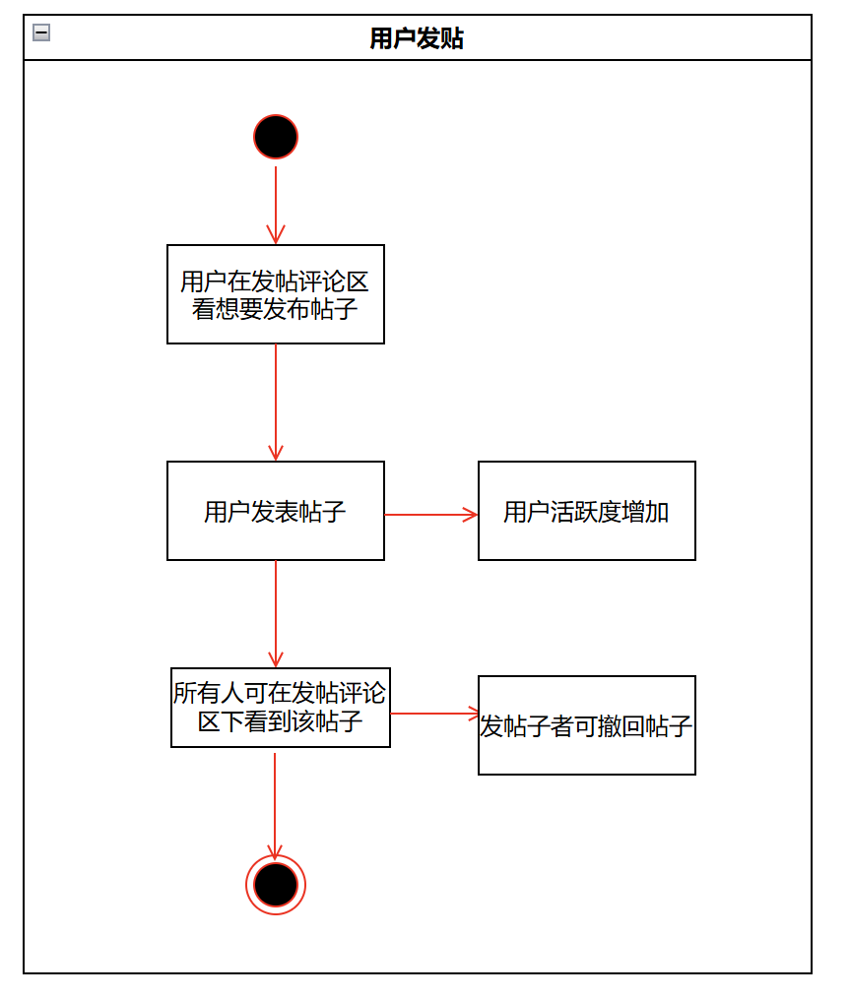
. 图表22 用户发帖用例活动图
.
名称 | 用户发帖
编号 | 07
简述 | 用户可在发帖评论区发布帖子
执行者 | 发帖者
前置条件 | 无
基本事件流 | - 用户发布帖子  - 所有人可在该区域查看到帖子
扩展事件流 | 1. 发帖者发布帖子后，活跃度增加  - 用户可以撤回自己的帖子
后置条件 | - 用户发布帖子的信息被写入后台  - 用户活跃行为的信息被写入后台
图表23 用户发帖用例规约表
用户在发帖评论区可发布帖子，帖子发布后，所有用户均可查看与评论，同时发帖者的活跃度会增加，并在个人中心展示近期活跃度与活跃行为

用户发评论用例需求分析
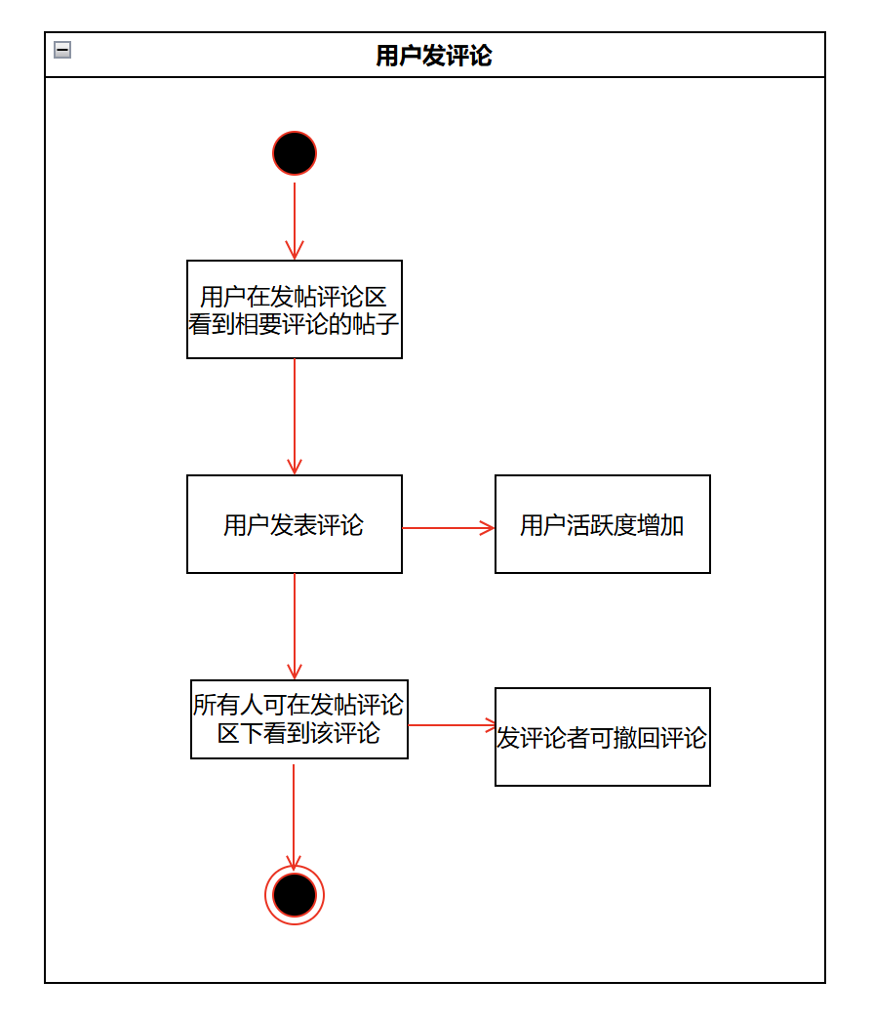.
图表24 用户发评论用例活动图
名称 | 用户发评论
编号 | 08
简述 | 用户可在发帖评论区想要评论的帖子下方发布评论
执行者 | 发评论者
前置条件 | 用户想要评论的帖子存在
基本事件流 | 1. 用户发布评论  2. 所有人可在该区域查看到帖子下方的评论
扩展事件流 | - 发评论者发布评论后，活跃度增加  - 用户可撤回自己的评论
后置条件 | 1. 用户发布帖子的信息被写入后台  2. 用户活跃行为的信息被写入后台
图表25 用户发评论用例规约表
用户在发帖评论区感兴趣的帖子下方可发布频率，评论发布后，所有用户均可查看该帖子下方评论，同时发评论者的活跃度会增加，并在个人中心展示近期活跃度与活跃行为。

发布启事子系统需求分析
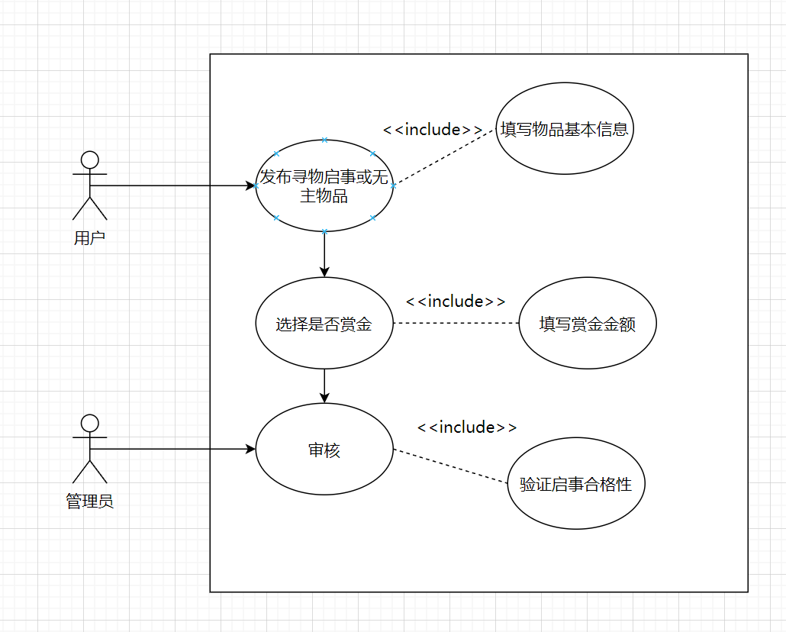
图表26 用户发布启事用例活动图
名称 | 发布启事
编号 | 09
简述 | 用户发布寻物启事或无主物品
执行者 | 用户、管理员
前置条件 | 用户需要找回或发现无主物品
基本事件流 | - 用户进入发布界面  - 用户填写物品基本信息  - 用户选择是否赏金  - 用户提交到管理员  - 管理员审核  - 发布寻物启事或无主物品
扩展事件流 | - 启事不合格  - 管理员驳回  - 不合格的启事被删除
后置条件 | 用户的启事得到发布
图表27 用户发布启事用例规约表
用户通过填写物品基本信息和选择是否赏金提交启事，提交的启事先由管理员审核，通过后发布。

归还认领子系统需求分析
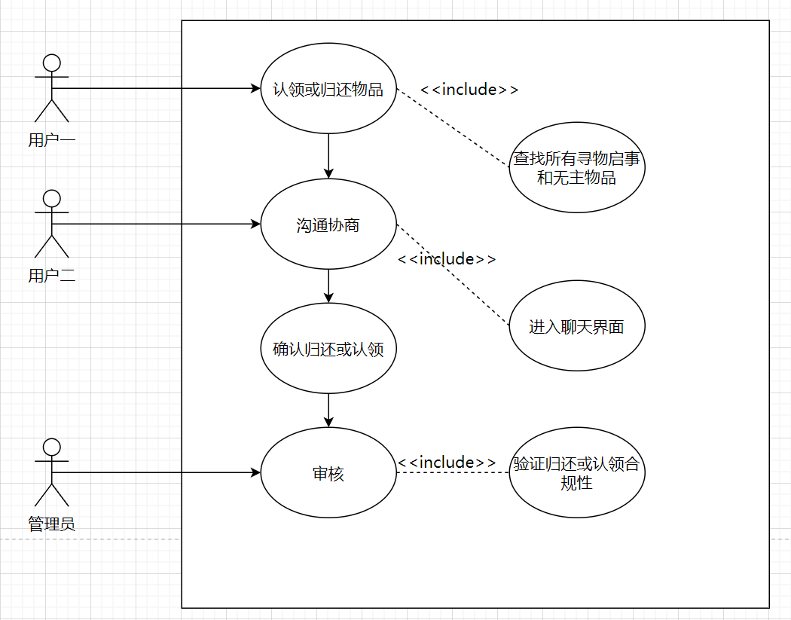
图表28 归还认领子系统用例活动图
名称 | 归还认领物品
编号 | 10
简述 | 用户归还或认领物品
执行者 | 用户、管理员
前置条件 | 用户找到自己丢失的物品或无主物品的失主
基本事件流 | 1.用户进入寻物启事或无主物品界面  2.用户找到丢失物品  3.与发现者或失主沟通协商  4.双方确认归还  5.归还事件提交到管理员  5.管理员审核  6.归还事件审核通过
扩展事件流 | - 归还不合规  - 管理员驳回  - 归还事件不通过
后置条件 | 丢失物品物归原主
图表29 归还认领子系统用例规约表
用户在平台发现自己丢失的物品或自己发现的无主物品的失主，与发现者或失主沟通协商归还物品，归还事件提交审核，通过后物品成功归还。

用户登录子系统需求分析

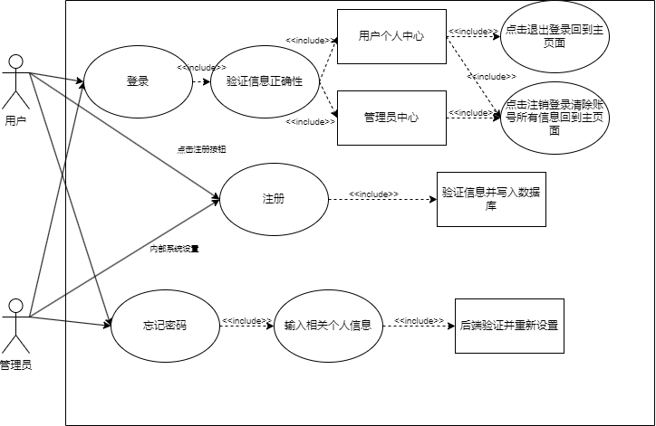
图表30 用户登录用例活动图

名称 | 用户登录用例
编号 | 11
简述 | 用户登录注册注销等系列活动
执行者 | 普通用户或管理员
前置条件 | 用户进入主页点击登录按钮
基本事件流 | 1. 用户或管理员进行登录操作  2. 用户或管理员进行注册操作  - 用户或管理员进行忘记密码操作  - 已登录的用户或管理员进行退出操作
扩展事件流 | 1. 验证信息正确性跳转到相应个人中心  2. 验证信息并写入数据库  3. 输入相关个人信息进行重新设定密码  - 点击退出登录或注销账号退出
后置条件 | 无
图表31 用户登录用例规约表

管理员子系统需求分析
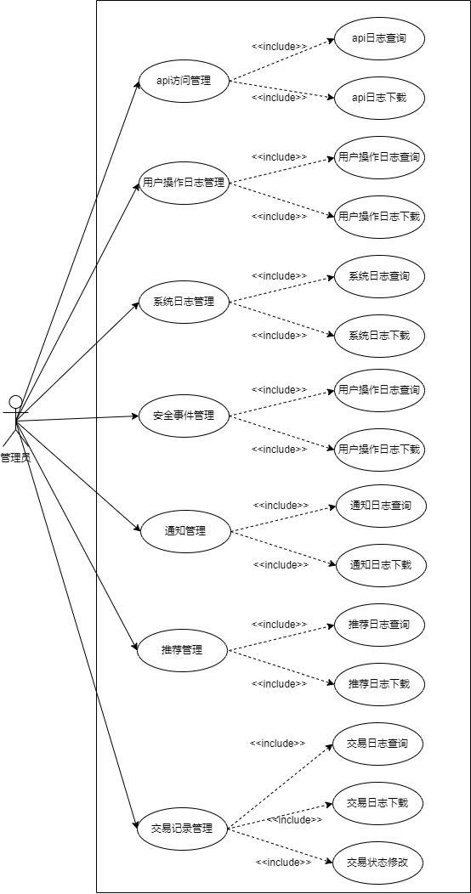
图表32 管理员菜单用例图

名称 | 日志管理与查询
编号 | 12
简述 | 管理员查询、下载日志、更新日志
执行者 | 管理员
前置条件 | 用户是管理员
基本事件流 | 1. 管理员进入对应的查询页面  2. 默认展示所有的日志  - 管理员输入需要的信息  - 系统按要求查询日志并返回，展示在页面上  - 如果是交易记录，可以更改交易记录的状态。  - 用户点击下载按钮，会下载符合条件日志的.csv文件
扩展事件流 | 在更新交易记录的状态时，如果更新交易状态为已完成，但是没有更新完成事件，会禁止修改，返回错误状态。
后置条件 | 无
图表33 管理员菜单用例规约表

个人信息子系统需求分析
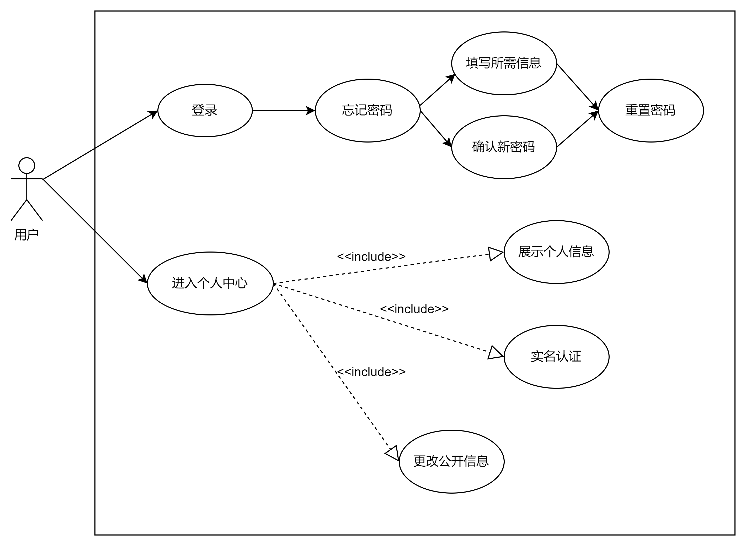
图表34 个人信息子系统用例活动图

名称 | 个人信息显示及更改
编号 | 13
简述 | 用户通过一定流程和审核更改个人信息
执行者 | 用户
前置条件 | 用户成功登录或忘记密码
基本事件流 | 1.用户进入信息更改界面  2.用户正确通过检验或确认条件  3.用户通过信息输入检查  4.用户成功更改或查看个人信息
扩展事件流 | - 用户登录失败  - 用户恶意修改  - 用户取消修改
后置条件 | 用户修改得到处理
图表35 个人信息子系统用例规约表

- 图表索引
图表1 广告功能总体用例图 11
图表2 广告功能使用者图 11
图表3 VIP功能总体用例图 12
图表4 VIP功能使用者图 12
图表5 实时聊天功能总体用例图 13
图表6 关注与粉丝功能总体用例图 13
图表7 关注与粉丝功能使用者图 14
图表8 发帖与评论功能总体用例图 14
图表9 发帖评论区功能使用者图 15
图表10 广告推送用例活动图 16
图表11 广告推送用例规约表 16
图表12 广告管理用例活动图 17
图表13 广告管理用例规约表 17
图表14 VIP充值用例活动图 18
图表15 VIP充值用例规约表 19
图表16 VIP管理用例活动图 19
图表17 VIP管理用例规约表 20
图表18 实时聊天用例活动图 20
图表19 实时聊天用例规约表 21
图表20 关注与粉丝用例活动图 21
图表21 关注与粉丝用例规约表 22
图表22 用户发帖用例活动图 22
图表23 用户发帖用例规约表 23
图表24 用户发评论用例活动图 23
图表25 用户发评论用例规约表 24
图表26 用户发布启事用例活动图 24
图表27 用户发布启事用例规约表 25
图表28 归还认领子系统用例活动图 25
图表29 归还认领子系统用例规约表 26
图表30 用户登录用例活动图 26
图表31 用户登录用例规约表 27
图表32 管理员菜单用例图 27
图表33 管理员菜单用例规约表 28
图表34 个人信息子系统用例活动图 28
图表35 个人信息子系统用例规约表 29

